1. **Проектирование монолитного перекрытия**

1.1. Разбивка площадки.

Исходные данные для вычисления шага второстепенных балок:

* Шаг колонн 6 × 5,8 (м)
* Размеры ж/б колонн: 500 × 500 (мм).
* Толщина стены: 640 (мм).
* Привязка: 200 (мм).

1.2. Назначение основных размеров бетонных элементов перекрытия.

Принимаем толщину плиты h пл = 7 (cм).

* *Главная балка:*

На 6 (м)

Высота главной балки: 

Принимаем высоту главной балки: h гл. б. = 600 (мм) – кратно 100 (мм).

Ширина главной балки: 

Принимаем ширину главной балки: b = 250 (мм).

* *Второстепенная балка:*

На 5,8 (м)

Высота второстепенной балки: 

Принимаем высоту второстепенной балки: h вт. б. = 450 (мм) – кратно 50 (мм).

Ширина второстепенной балки:

Принимаем ширину второстепенной балки: b вт. б. = 200 (мм).

#### Конструкция пола

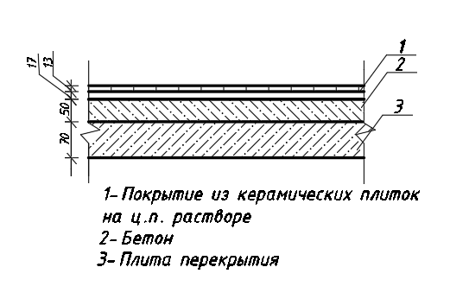

Рис. 1- Конструкция пола

1. **Расчет и конструирование плиты**

2.1 Конструкция плиты

а)

б) 

450

а=200

с=250

*70*

*Ra*

A

200

l02=1800

200

l01=1760

Lpl=2000 Lpl=2000

Рис.2 - Конструктивная схема плиты

2.2. Сбор нагрузок

Таблица 1 - Сбор нагрузок на перекрытие

|  |  |  |  |
| --- | --- | --- | --- |
| Материал слоя, толщина,  объём, масса | Нормативная нагрузка, Н/м2 | Коэффициент, γ | Расчётная нагрузка,  Н/м2 |
| * *Постоянная нагрузка*: |  | | |
| 1. Керамические плитки   ρ = 1100 (кг/м3); δ =13 (мм).  1100 × 0,013 × 9,81= 140,3(Н/м2). | 140,3 | 1,2 | 168 |
| 1. Цементно-песчаный раствор:   ρ = 1800 (кг/м3); δ =17 (мм).  1800 × 0,017× 9,81= 300(Н/м2). | 300 | 1,3 | 390 |
| 1. Бетон   ρ = 2400 (кг/м3); δ = 50 (мм).  2400 × 0,05× 9,81 = 1177,2(Н/м2). | 1177,2 | 1,3 | 1530 |
| 1. Плита перекрытия:   ρ = 2500 (кг/м3); δ = 70 (мм).  2500 × 0,07× 9,81= 1717(Н/м2). | 1717 | 1,1 | 1889 |
| ∑Постоянных нагрузок | | | ∑=3975 |
| * *Временная нагрузка:*   1. Технологическая | 14500 | 1.2 | 17400 |
| ∑Временных нагрузок | | | ∑=17400 |
|  | | | ∑=21375 |

Расчетные нагрузки: постоянная q = 3975 (Н/м2).

временная v =17400 (Н/м2).

Сумма нагрузок: 3975+17400=21375 (Н/м2).



Рис. 3 - Расчетная схема плиты

2.3. Статический расчёт плиты









Рис.4 - Эпюра моментов

2.4. Конструктивный расчёт плиты

Класс бетона В25

Расчётное сопротивление бетона: R b = 14,5 (МПа).

Растяжение осевое: R bt = 1,05 (МПа).

Коэффициент условий работы бетона: γ b = 0,9, E b = 30·103 (MПа). (прил. 3,4,5)

h

b = 1000

a

h

0

Рис.5 - Схема плиты

При дальнейших расчётах принимаем:

Расчётное сопротивление бетона: R b = 13,05 (МПа).

Растяжение осевое: R bt = 0,945 (МПа).

Коэффициент условий работы бетона: E b = 27·103 (MПа).



Hтр = h0 + a = 0,04 + 0,015 = 0,55 (м).

где а – защитный слой ≈1,5 (см).

H>Hтр-оставляем прежнюю H=7 (см).

Принимаем: h = 7 (см), h 0 = 5,5 (см).

2.5 Определение площади арматуры плиты и разработка армирования плиты

1.Подбираем арматуру в среднем пролете и на средней промежуточной опоре.

 Из прил.10 находим:

ξ = 0,117 и η = 0,942.

Из прил. 7 определяем арматуру:

Проволочная арматура класса В500 (Вр-I), диаметром 3-5мм, Rs=375Мпа

, (для средних плит, окаймленных балками со всех 4 сторон, можно использовать 80% моментов), следовательно, имеем непрерывный тип армирования.

Принимаем рулонную сетку с продольными рабочими стержнями

С-1с (непрерывный тип армирования).

Переармирование: 

2.Подбираем арматуру в крайнем пролете и первых промежуточных опорах.

h01=h-2=7-2=5(см)

Из прил.10 находим:

ξ = 0,2 и η = 0,9.

(см2)

Asдоп=2,97-1,96=1,01 см2

Принимаем рулонную сетку с поперечными рабочими стержнями

С-1с (непрерывный тип армирования).

Недоармирование: 

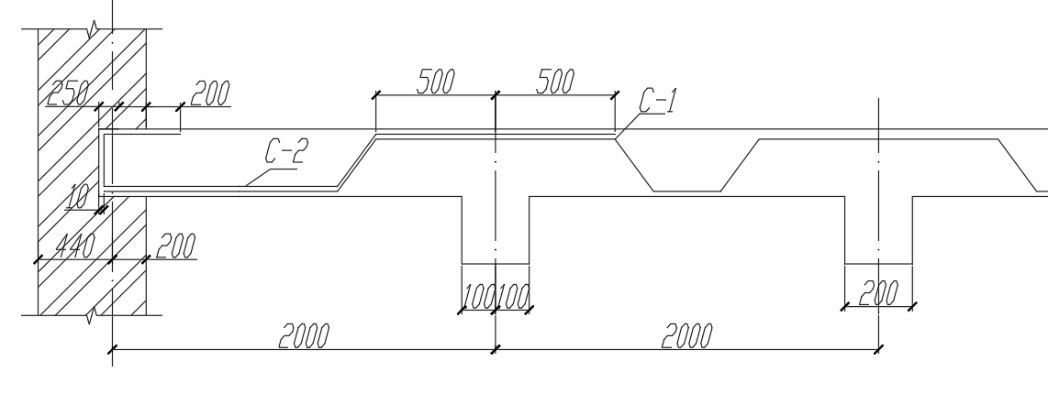

Рис.6 - Схема армирования плиты.

**3. Расчет и конструирование второстепенной балки**

3.1. Конструктивная схема

120

*70*

*Ra*

600

250

250

l02=5550

l01=5600

450

250

200

440

lsb=5800 lsb=5800

1

Рис.7 - Конструктивная схема второстепенной балки

Расчетные пролеты определяются следующим образом:

‒ *для крайних пролетов*:

‒ *для средних пролетов*:

3.2 Сбор нагрузок

*Постоянная нагрузка*:

*Временная нагрузка*:

*Полная нагрузка на второстепенную балку*:

3.3 Расчетная схема

l02=5550

l02=5550

l02=5550

V=34,8kH/м

G=10,04kH/м

l01=5600

l01=5600

Рис.8 - Расчётная схема второстепенной балки.

3.4 Статический расчет второстепенной балки

Отрицательные моменты в средних пролетах для построения огибающей эпюры получают путем загружения поочередно четных и нечетных пролетов неполной временной нагрузкой. Определяют величины отрицательных моментов последующим формулам:

* в первом пролете (подвижность нагрузки):
* во втором пролете (подвижность нагрузки):
* в третьем пролете (подвижность нагрузки):

Расчетные поперечные усилия:

* на крайней опоре (опора А):
* на первой промежуточной опоре (опора В) слева:

,84

* на первой промежуточной опоре (опора В) справа:
* на остальных средних опорах:



Рисунок 9 - Эпюра моментов второстепенной балки



Рис.10 Эпюра поперечных сил второстепенной балки

3.5. Конструктивный расчет второстепенной балки.

Класс бетона: В25

Расчетное сопротивление бетона: Rb=13,05 МПа* -осевое сжатие

Осевое растяжение: Rbt=0,945 МПа*

Коэффициент условий работы бетона: γв=0,9

- Еb=27*103 МПа* -модуль упругости при сжатии и растяжении

*С учетом коэффициента условий работы бетона.

Размеры поперечного сечения балки, принятые на стадии компоновки:

b=200мм, h=450мм, hf=70мм.

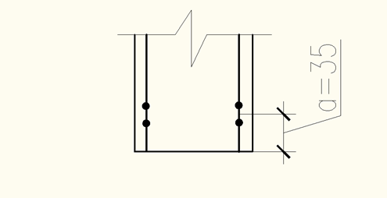

Рис.11 - Схема пролетного сечения балки



Принимаем hв.б.= 40 см, кратно 50 мм; h0=40-3,5=36,5 см





Принимаем  как наименьшее значение.

3.6. Подбор арматуры

1. Пролётное сечение.



* Арматура в 1 и 5 пролетах: 







Принимаем 4 стержня арматуры класса А400(А-III) ∅18 с As = 10,18 см2 .

Переармирование : 

* Арматура во 2,3,4 пролетах: 







Принимаем 2 стержня арматуры А400(А-III) Ø 10 с и 2 стержня арматуры А400(А-III) Ø 18 с

Переармирование : 

б) Опорное сечение



* Арматура на опоре **В**: 





Принимаем 4 стержня арматуры класса А400(А-III) ∅16 с As = 8,04 см2 Недоармирование : 

* Арматура на опоре **С**: 

  



Принимаем 4 стержня арматуры класса А400(А-III) ∅16 с As = 8,04 см2.

Переармирование : 

* Отрицательный момент во 2-м пролёте:

ξ = 0.058, η = 0.971

,

Принимаем 2 стержня арматуры класса А400(А-III) ∅10 с As = 1,57 см2

Переармирование : 

в) Расчет прочности второстепенной балки по сечениям, наклонным к продольной оси.

Расчет у опоры **В** слева (максимальное значение поперечной силы):







h0=36,5 см











Где =0,6 – коэффициент для тяжелого бетона;

- коэффициент, учитывающий влияние сжатых полок в тавровых элементах, но свесы тавра в рассматриваемом сечении находятся в растянутой зоне, поэтому он не учитывается.

Определим требуемую интенсивность поперечных стержней





Условие выполняется , для дальнейших расчетов принимаем .



Определяем проекцию наиболее невыгодной наклонной трещины

(м)

Назначим диаметр поперечный стержней из условия свариваемости с продольными рабочими стержнями.



мм



, принимаем в качестве рабочих поперечных стержней А240 ∅6 с As = 0.283 см2

Определим шаг поперечных стержней



Максимально допустимый шаг поперечных стержней



Назначаем **S = 10** *см* – по конструктивным требованиям (кратно 5см.).

Проверка:

Интенсивность поперечных стержней с учетом назначенного шага составит: 

Проекция наиболее невыгодной трещины составит : (м),

2h0=73 см, также при расчетах с=с0.

Усилие, воспринимаемое поперечными стержнями:



Усилие воспринимаемое бетоном при  : 

Условие прочности:







Таким образом, прочность наклонного сечения обеспечена.

Проверяем условие обеспечения прочности по наклонной полосе между наклонными трещинами при действии поперечной силы



Коэффициент, учитывающий влияние хомутов:







 - коэффициент поперечного армирования

,  для тяжелого бетона

, условие выполняется, следовательно, размеры поперечного сечения достаточны.

Расчет у опоры **В** справа (другое значение поперечной силы):







h0=36,5 см











Где =0,6 – коэффициент для тяжелого бетона;

- коэффициент, учитывающий влияние сжатых полок в тавровых элементах, но свесы тавра в рассматриваемом сечении находятся в растянутой зоне, поэтому он не учитывается.

Определим требуемую интенсивность поперечных стержней





Условие выполняется , для дальнейших расчетов принимаем .

Определяем проекцию наиболее невыгодной наклонной трещины

(м)

Назначим диаметр поперечный стержней из условия свариваемости с продольными рабочими стержнями.



 мм

, принимаем в качестве рабочих поперечных стержней А240 ∅6 с As = 0.283 см2

Определим шаг поперечных стержней



Максимально допустимый шаг поперечных стержней



Назначаем **S = 10** *см* – по конструктивным требованиям (кратно 5см.).

Проверка:

Интенсивность поперечных стержней с учетом назначенного шага составит: 

Проекция наиболее невыгодной трещины составит : (м),

2h0=73 см, также при расчетах с=с0.

Усилие, воспринимаемое поперечными стержнями:



Усилие воспринимаемое бетоном при  : 

Условие прочности:







Таким образом, прочность наклонного сечения обеспечена.

Проверяем условие обеспечения прочности по наклонной полосе между наклонными трещинами при действии поперечной силы



Коэффициент, учитывающий влияние хомутов:







 - коэффициент поперечного армирования

,  для тяжелого бетона

, условие выполняется, следовательно, размеры поперечного сечения достаточны.

**4.Расчет и конструирование колонны**

Исходные данные.

Материалы для колонны:

Класс бетона В25

Расчётное сопротивление бетона: R b = 14,5 (МПа).

Растяжение осевое: R bt = 1,05 (МПа).

Коэффициент условий работы бетона: γb2= 0,9, Eb = 30•10-3 (MПа).

При дальнейших расчётах принимаем:

Расчётное сопротивление бетона: Rb = 13,05 (МПа).

Растяжение осевое: Rbt = 0,945 (МПа).

E b = 27 • 10-3 (MПа).

Арматура продольная класса А-III с Rs=365МПа; (прил. 6)

Размер сечения колонны 50х50см.

4.1. Сбор нагрузок

Сбор нагрузок для плиты покрытия представлен в таблице .

Таблица - Сбор нагрузок на покрытие

|  |  |  |  |
| --- | --- | --- | --- |
| Материал слоя, толщина, объемная масса | Нормативная нагрузка  Н/м2 |  | Расчетная нагрузка  Н/м2 |
| Постоянные нагрузки | | | |
| 1. Техноэласт (2сл) | 2*50=100 | 1,3 | 130 |
| 2. Ц.п.стяжка  t=0,03м, =18000Н/м3 | 540 | 1,3 | 702 |
| 3. Минераловат. плиты  t=0,2м, =2000Н/м3 | 400 | 1,2 | 480 |
| 4.Техноэласт | 50 | 1,3 | 65 |
| 5.Монолитная плита  t=0,07м, =25000Н/м3 | 1750 | 1,1 | 1925 |
| Итого: |  |  | 3302 |
| Временные нагрузки | | | |
| Снеговая нагрузка | 1700*1,4 |  | 2380 |
| Всего: |  |  | 5682 |

4.2.Определение усилий в колонне

Расчет выполняется для средней колонны, грузовая площадь средней колонны

Агр= L*B=5,8*6=34,8м2

Постоянная нагрузка от перекрытия одного этажа с учетом коэффициента надежности по назначению здания γn=0,95:



Gпер=3,975*34,8*0,95=131,41 кН

Нагрузка от перекрытия не включает собственный вес второстепенной и главной балок, который с одного перекрытия составляет



Gбал=4*5,8*0,2*0,45*25000*1,1*0,95+6*0,25*0,6*25000*1,1*0,95=54549

+23512,5 = 78061,5 Н = 78,062 кН

Собственный вес колонны одного типового этажа:



Gколон = 0,5*0,5*4,4*25*1,1*0,95= 28,74 кН

Общая постоянная нагрузка на колонну с одного этажа:

131,41+78,062+28,74=238,212 кН

Постоянная нагрузка от покрытия, приходящаяся на колонну:



Gпокр=0,95*3,302*34,8=109,16 кН

Общая постоянная нагрузка на колонну от покрытия:

109,16+78,062=187,222 кН

Временная нагрузка на колонну с одного этажа:



Vпер=17,4*34,8*0,95=575,24 кН

Временная нагрузка на колонну с покрытия:



Vпокр=0,95*2,38*34,8=78,68 кН

Коэффициент снижения временных нагрузок в многоэтажных зданиях:

ψn1=0.4+(0.7-0.4)/√nпер,

где n – число перекрытий, от которых учитывается нагрузка

ψn1=0.4+(0.7-0.4)/√3=0,40

Нормальная сила в средней колонне на уровне этажа

N=238,212*3+187,222+575,24*3*0,40+28,74=1620,89 кН

4.3. Расчет прочности колонны

Nкр– кратковременно действующая нагрузка на колонну



Nкр = 9,144*0,5 + 889,930*0,3*0,55*4 =591,926кН

Остальная нагрузка на колонну – длительно действующая:



Nдл = 2466.431 - 591,926= 1874,505 кН

Nдл/N = 1874,505/2466,431= 0,76

L0/h=0,7*4,6/0,4=8,05

Определяем коэффициенты φв и φsb

φв= 0,91 ; φsb=0,91

αs=(Rs*As)/(Rb*Ab)

Rs и Rb для арматуры классов А-III d=10-40

Аb=40*40=1600cм2

Аs=0.01*1600=16cм2

αs=365*106*16*10-4/10,35*106*0,16=0,353

φ=φв+2*(φsb-φb)*αs

φ=0,91+2*(0,91-0,91)0,353=0,91

Аs= ((N/φ)-Rb*Ab)/(Rs)= ((2466,431/0,91)- 1,035*1600)/36,5=28,9 см2

Принимаем 4Ø32 А-III c As=32,17cм2.

μ=32,17/1600=0,02, что больше μmin=0.004

Условие прочности:

N ≤ φ(RsAs+RbAb)

0,91*(36500*32,17+1035*1600) = 2575,5кН ≥ 2466.431 кН

Условие прочности выполняется- подбор арматуры верен.

4.4.Расчет поперечных стержней арматуры колонны.

Определяем диаметр арматуры хомута АШ:

dw = 0,25ds = 0,25*32= 8мм

Шаг S = 15ds = 15*32= 480 ≈ 500мм

**5.Расчет и конструирование фундамента под колонну**

Исходные данные:

Расчетное сопротивление грунта R0= 0,37 МПа.

Бетон тяжелый класса B20, Rbt= 0,90 МПа.

Арматура класса A-III, Rs= 365 МПа.

Вес единицы объема бетона фундамента и грунта на его обрезах γm=20 кН/м³.

Глубина заложения фундамента H1= 250 см.

Расчетное усилие, передающееся с колонны на фундамент N = 2463.688 кН.

Усредненное значение коэффициента надежности по нагрузке γf = 1,15.

Nn=2466.431 /1,15=2144,723 кН.

5.1.Определение размера стороны подошвы фундамента

Площадь подошвы центрального нагруженного фундамента определяется по условному давлению на грунт R0 без учета поправок в зависимости от размера подошвы фундамента и глубины его заложения.

A= 2144,723 /(370 – 20*2,5) = 6,7 м².

Размер стороны квадратной подошвы:

a=√A=√7,14=2,59 м.

Принимаем размер a=2,7м (кратно 0,3 м).

Давление на грунт от расчетной нагрузки:

p=N/A=2466,431 /(2,7*2,7)=338,3 кН/м².

5.2.Определение высоты фундамента

Рабочая высота из условия продавливания по подколоннику:

h0=-0,25*(0,6+0,6)+0,5*√(2466.431 /(0,9*900+338,3))=0,43 м.

где: ac и bc ‒ размеры подколонника.

Полная высота фундамента устанавливается из условий:

продавливания

H=h0+0,035=0,43+0,035=0,465 м=46,5 см;

анкеровки сжатой арматуры

H=16*d+25=16*3,2+25=76,2 см.

Принимаем высоту фундамента 150 см, в том числе высота подколонника 90 см, высота плитной части 60 см (две ступени). Проверяем отвечает ли высота плитной части (h0=30-3,5=26,5см) условию прочности при действии поперечной силы без поперечного армирования в наклонном сечении. Для единицы ширины этого сечения (b=100 см) должно выполняться условие:

Поперечная сила от давления грунта в сечении по грани подколонника:

,

где: a ‒ размер подошвы фундамента;

a1 ‒ размер подколонника;

h0 ‒ рабочая высота фундамента;

p ‒ давление на грунт от расчетной нагрузки

Q=0,5*(2,7-0,6-2*0,265)* 338,3 =265,57 кН.

Поперечная сила воспринимаемая нижней ступенью фундамента без поперечного армирования:

Q=2*0,265*√(0,9*900*338,3)=277,44 кН;

265,57<277,44 кН ‒ условие выполняется.

5.3.Расчет на продавливание

Проверяем нижнюю ступень фундамента на прочность против продавливания:

где: Rbt ‒ расчетное сопротивление бетона осевому сжатию;

um ‒ среднее арифметическое между периметром верхнего и нижнего оснований пирамиды продавливания в пределах рабочей высоты ступени:

um=2*(1,8+1,8+2*0,265)=8,26 м;

h02 ‒ расчетная высота нижней ступени фундамента.

Продавливающая сила:

где: N ‒ расчетное усилие, передающееся с колонны;

A1 ‒ площадь нижнего основания пирамиды продавливания:

A1=(1,8+2*0,265)*(1,8+2*0,265)=5,43 м²;

p ‒ давление на грунт.

Продавливающая сила:

P=N-A1*p=2466.431 -5,43*338,3 =629,462 кН;

γb2*Rbt*h02*um=0,9*900*0,265*8,26=1773,01 кН.

P=629,462 кН<1773,0 кН, следовательно, прочность нижней ступени против продавливания обеспечена.

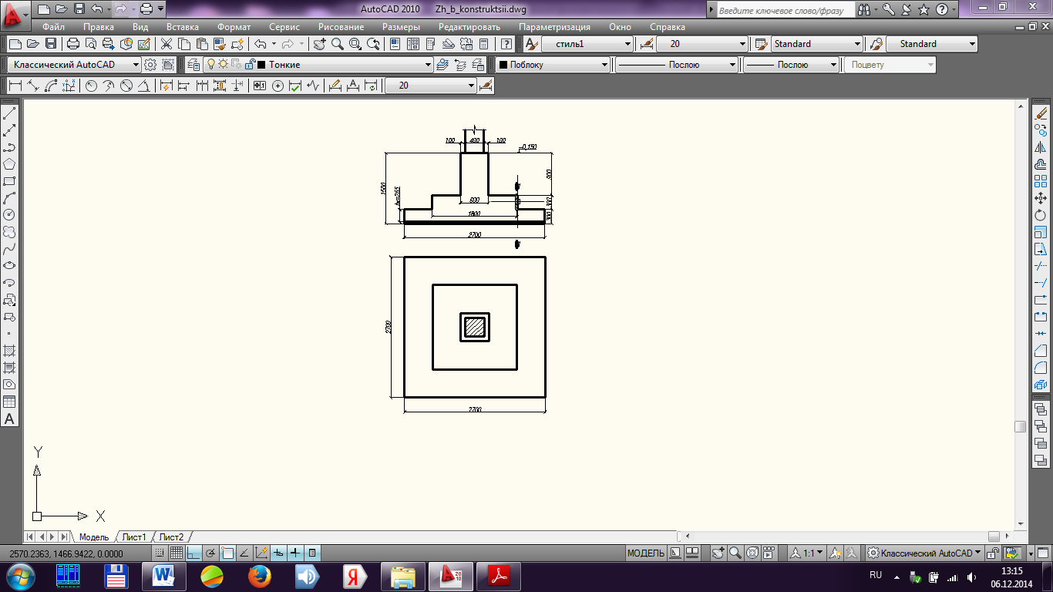

Рис.13 ‒ Схема фундамента

5.4.Определение площади арматуры фундамента

Расчетная схема плитной части фундамента принимается в виде консоли с равномерно распределенной нагрузкой, равной давлению на грунт

Расчетный изгибающий момент по грани подколонника определяется по формуле:

‒ сечение 1-1:

M(1-1) =0,125*338,3 *((2,7-0,6)/2)^2*2,7 = 125,88 кН*м.

Площадь сечения арматуры:

As= 12588000/(0,9*26,5*36500)=14,46 см²;

‒ сечение 2-2:

M(2-2) =0,125*338,3 *((1,8-0,6)/2)^2*1,8 = 27,402 кН*м.

Площадь сечения арматуры:

As= 2740200/(0,9*26,5*36500)=3,148 см²;

Принимаем сварную сетку с одинаковой в обоих направлениях рабочей арматурой из стержней ∅16 A-III с шагом 150 мм с As=16,08 см².